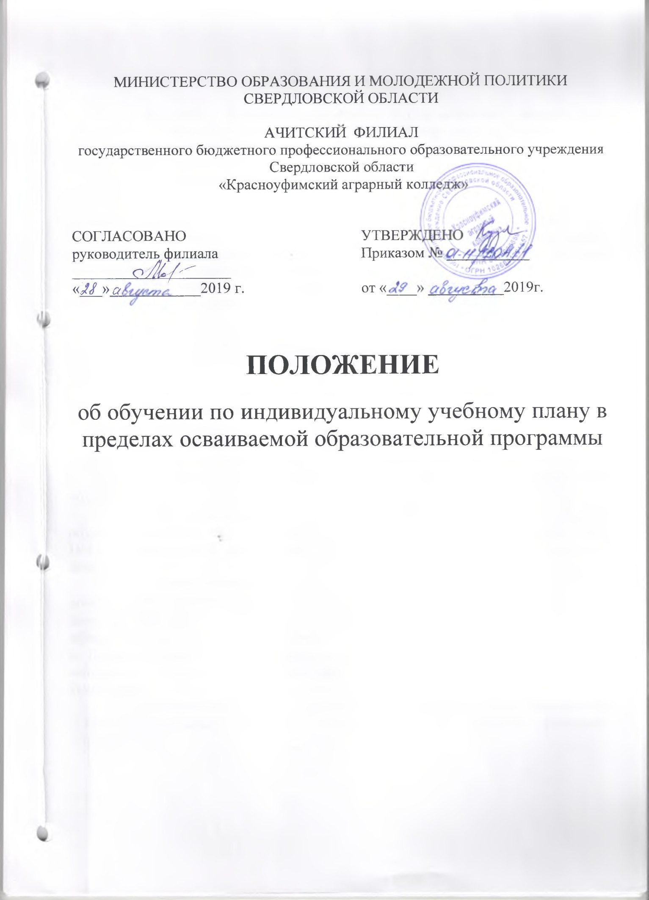МИНИСТЕРСТВО ОБРАЗОВАНИЯ И МОЛОДЕЖНОЙ ПОЛИТИКИ
СВЕРДЛОВСКОЙ ОБЛАСТИ

АЧИТСКИЙ ФИЛИАЛ
Государственного бюджетного профессионального образовательного учреждения Свердловской области
«КРАСНОУФИМСКИЙ АГРАРНЫЙ КОЛЛЕДЖ»

СОГЛАСОВАНО
Руководитель филиала
Малахова И.А. __________
« 28 » августа 2019 г.

УТВЕРЖДЕНО
Приказом ГБПОУ СО «КАК»
От « 29 » августа 2019 г.
№ 01-11/70-А/1

ПОЛОЖЕНИЕ

об обучении по индивидуальному учебному плану, в пределах осваиваемой образовательной программы

2019 г.

- Общие положения.
  - Настоящее положение разработано в соответствии с Федеральным законом № 273-ФЗ «Об образовании в Российской Федерации» от 29 декабря 2012 г., Уставом государственного бюджетного образовательного учреждения Свердловской области «Красноуфимский аграрный колледж» (далее колледж).
  - Настоящее Положение регламентирует порядок обучения по индивидуальному учебному плану, в том числе ускоренное обучение студентов Ачитского филиала «КАК» по образовательной программе среднего профессионального образования (СПО).
  - Обучение по индивидуальному учебному плану осуществляется с целью создания условий для удовлетворения индивидуальных потребностей студентов.
  - Термины и определения, используемые в настоящем Положении:
- учебный план – документ, который определяет перечень, трудоемкость, последовательность и распределение по периодам обучения учебных дисциплин, междисциплинарных курсов (МДК), профессиональных модулей (ПМ), практики, иных видов учебной деятельности и формы промежуточной аттестации обучающихся;
- индивидуальный учебный план – учебный план, обеспечивающий освоение образовательной программы на основе индивидуализации ее содержания с учетом особенностей и образовательных потребностей конкретного обучающегося;
- индивидуальный график обучения – документ, определяющий порядок обучения студента и содержащий дисциплины, МДК, ПМ (часть дисциплин, МДК, ПМ) учебного плана, осваиваемые студентом по индивидуальному учебному плану;
- основная профессиональная образовательная программа (ОПОП) – совокупность учебно-методической документации, включающая в себя учебный план, рабочие программы учебных дисциплин, МДК, ПМ и другие материалы, обеспечивающие качество подготовки обучающихся, а также программы учебной и производственной практик, календарный учебный график и методические материалы, обеспечивающие реализацию соответствующей образовательной технологии;
- образовательные программы среднего профессионального образования (СПО) – программы подготовки квалифицированных рабочих, служащих (ППКРС).

- Перевод студента на обучение по индивидуальному плану
  - Студенты имеют право на обучение по индивидуальным учебным планам, в пределах федерального государственного образовательного стандарта (ФГОС) СПО и действующего учебного плана по профессии.
  - Перевод студентов на индивидуальный учебный план осуществляется с целью создания благоприятных условий для реализации индивидуальных образовательных потребностей конкретного обучающегося, самостоятельного изучения учебных дисциплин, модулей, МДК, осуществления трудовой деятельности по профессии.
  - Индивидуальный график обучения предполагает освобождение студента от необходимости обязательного посещения учебных занятий по расписанию.
  - На индивидуальный учебный план могут быть переведены:
- студенты, вынужденные по состоянию здоровья или по семейным обстоятельствам временно прервать посещение занятий (санаторное лечение, дневной стационар, уход за тяжело больным членом семьи и др.) (при предоставлении соответствующей справки);
- студенты, совмещающие учебу в колледже с трудовой деятельностью, с предоставлением справки с места работы;
- студенты, имеющие детей до трех лет;
- студенты, проявляющие незаурядные способности в изучении профессиональных дисциплин, МДК, ПМ, дальнейшее развитие которых требует самостоятельного распределения учебного времени.
  - Решение о переводе студента на индивидуальный учебный план принимается руководителем филиала «КАК» на основании соответствующих документов:
- по состоянию здоровья- личного заявления студента и медицинской справки учреждения здравоохранения ;
- в других случаях – личного заявления студента с указанием причины и соответствующего документа, подтверждающего причину перевода на индивидуальный план обучения (справка с места работы, копия свидетельства о рождении ребенка и др.).
  - Перевод студентов на индивидуальный учебный план осуществляется на срок не более одного семестра. При отсутствии у студента задолженностей по итогам зачетно-экзаменационной сессии индивидуальное обучение может быть продлено на следующий семестр распоряжением руководителя Ачитского филиала «КАК».
  - Студентам, обучающимся в колледже за счет средств бюджета Свердловской области и переведенным на индивидуальный учебный план, назначается и выплачивается стипендия в установленном локальным нормативным правовым актом о стипендиальном обеспечении студентов.
  - Студенту, обучающемуся по индивидуальному учебному плану, назначается стипендия по представлению классного руководителя по результатам выполнения индивидуального учебного плана а полном объеме и в соответствии со сроками, указанными в индивидуальном графике обучения. Сроки не должны выходить за рамки сессии, определенные учебным планом и графиком учебного процесса.
  - Студенты, обучающиеся по индивидуальному графику обучения, государственную итоговую аттестацию проходят в сроки, установленные графиком учебного процесса.

- Оформление индивидуального учебного плана и индивидуального графика обучения.
  - Для перевода на индивидуальный учебный план (Приложение 2) студентам предоставляются документы, указанные в п. 2.5 Положения.
  - При этом заявление студента о переводе на индивидуальный учебный план должно быть завизировано заместителем руководителя филиала с указанием срока перевода (Приложение 1).
  - Индивидуальный график обучения (Приложение 3) разрабатывается в соответствии с настоящим Положением и утверждается заместителем руководителя филиала «КАК».
  - Контроль выполнения студентом индивидуального графика обучения осуществляет классный руководитель.
  - В случае невыполнения студентом индивидуального графика обучения классный руководитель оформляет служебную записку на имя заместителя руководителя филиала, который принимает соответствующие меры (Приложение 4).
  - Перевод студента для продолжения обучения по индивидуальному учебному плану оформляется распоряжение руководителя филиала «О переводе на индивидуальный учебный план» (Приложение 5).
  - Требования к составлению индивидуального графика обучения.
    - Индивидуальный график обучения должен содержать полный набор изучаемых дисциплин, МДК, ПМ с указанием их объема, обязательных практических, лабораторных работ, контрольных работ, конкретных сроков отчетности по ним (экзамены и зачеты), включая учебные и производственные практики.
    - Индивидуальный график обучения не должен предусматривать увеличения сроков обучения по отношению к утвержденному учебному плану.
    - Секретарем учебной части ведется журнал регистрации индивидуальных графиков обучения, в котором записываются Ф.И.О. студента, курс, группа, сроки выполнения индивидуального учебного плана. Порядковый номер в журнале является номером индивидуального графика обучения. Ответственность за точность оформления индивидуального графика обучения и правильность назначения стипендии несет классный руководитель.
    - Индивидуальный график обучения составляется заместителем руководителя филиала совместно со студентом, преподавателями, осуществляющими подготовку по дисциплинам, МДК, ПМ, включенным в учебный план на текущий семестр с указанием разделов, заданий и рекомендуемой литературы по темам (разделам) дисциплины, сроков и форм контроля.
    - Индивидуальный график выдается на руки студенту, по окончании семестра сдается в учебную часть.

- Организация учебного процесса студентов, обучающихся по индивидуальному учебному плану.
  - После выхода распоряжения о переводе на индивидуальный учебный план составляется индивидуальный график обучения. Студенту выдаются задания для самодеятельной работы, методические пособия (при наличии) и др.
  - Студенты, переведенные на индивидуальный учебный план, освобождаются от обязательного посещения занятий по общему расписанию и выполняют программные требования учебных дисциплин, МДК, ПМ в индивидуально установленные сроки и по индивидуальным заданиям преподавателей.
  - Результаты сдачи разделов дисциплины, МДК, ПМ (текущая успеваемость) фиксируются преподавателем в индивидуальном графике обучения в соответствии со сроками отчетности, указанными в графике, и по окончании семестра переносятся в учебный журнал.
  - Студенты, переведенные на индивидуальный учебный план, имеют право посещать учебные занятия по основному расписанию, если у них есть такая возможность.
  - Преподаватель, осуществляющий подготовку по дисциплине, МДК, ПМ может установить дополнительное посещение консультаций для студентов, обучающихся по индивидуальным графикам обучения.
  - Классный руководитель группы является координатором деятельности студента, обучающегося по индивидуальному графику обучения.
  - Для оперативного обмена учебно-методической информацией используются информационно-коммуникационные технологии: электронная почта, компьютерное тестирование и т.п.
  - Студенты, обучающиеся по индивидуальному учебному плану, межсессионную аттестацию, в том числе выполнение практических и лабораторных работ, проходят либо в составе академической группы в установленное время, либо в иные сроки по утвержденному заместителем руководителя графику, согласованному с преподавателями, осуществляющими подготовку по дисциплинам, МДК, ПМ.
  - Студенты, переведенные на индивидуальный учебный план, летнюю и зимнюю сессию сдают в соответствии с графиком учебного процесса со своей академической группой.
  - В случае невозможности участия в зачетно-экзаменационной сессии по уважительной причине (болезнь, участие в соревнованиях и др.) студенту, обучающемуся по индивидуальному учебному плану, заместителем руководителя могут быть изменены сроки зачетно-экзаменационной сессии (при наличии соответствующей справки (ходатайства).
  - Зачетный или экзаменационный лист сдается преподавателем заместителю руководителя филиала.
  - Контроль освоения учебных дисциплин, МДК, ПМ, согласно индивидуальному графику возлагается на преподавателей ЦМК, осуществляющих профессиональную подготовку, и доводится до сведения классного руководителя.
  - Классный руководитель группы поддерживает систематическую связь со студентом, обучающимся по индивидуальному учебному плану, информирует заместителя руководителя о состоянии его успеваемости.
  - В случае невыполнения сроков отчетности по неуважительным причинам студент лишается права на обучение по индивидуальному учебному плану распоряжением руководителя филиала с указанием сроков ликвидации академической задолженности.
  - Распоряжение о переводе на индивидуальный учебный план может быть отменен распоряжением руководителя «О лишении права на обучение по индивидуальному учебному плану» (Приложение 6). На основании представления классного руководителя в следующих случаях:
- невыполнение индивидуального графика обучения из-за нарушений сроков сдачи отчетности по дисциплине, МДК, ПМ;
- нарушение студентом правил внутреннего распорядка обучающихся филиала колледжа, иных локальных нормативных актов колледжа и настоящего Положения;
- личное заявление студента о переводе на обучение по обычному учебному графику.

Приложение 1
к Положению об обучении по индивидуальному
учебному плану в пределах осваиваемой
образовательной программы.

Руководителю Ачитского филиала ГАПОУ СО «Красноуфимский аграрный колледж»
Малаховой И. А.
студента __ курса __ группы по профессии __________________
___________________________ ___________________________
^{(ФИО студента полностью)}

заявление

Прошу Вас предоставить мне возможность обучаться по индивидуальному учебному плану в 1 семестре 2019 – 2020 учебного года в связи с
____________________________________________________________________

____________________________________________________________________
(формируется причина просьбы о свободном посещении)
Обязуюсь своевременно осваивать образовательную программу в соответствии с предоставленным мне индивидуальным учебным планом.

К заявлению прилагаю следующие документы:

- __________________________________________________________________
- __________________________________________________________________
- __________________________________________________________________
- __________________________________________________________________
- __________________________________________________________________

___________ _________________ _______________________
дата подпись Фамилия, имя, отчество
Согласовано:

Зам. руководителя: ______________ Хабарова Е. В.

Классный руководитель: _______________ (ФИО)

Приложение 2
к Положению об обучении по индивидуальному
учебному плану в пределах осваиваемой
образовательной программы.
Согласовано:
руководитель Ачитского филиала
ГБПОУ СО «КАК» Малахова И.А.
Распоряжение № ___________ от
«___» __________ 20__ г.
ИНДИВИДУАЛЬНЫЙ УЧЕБНЫЙ ПЛАН
обучения обучающегося 1курса на 1 семестр 2019 – 2020 учебного года
Профессии 35.01.14 Мастер по ТО и ремонту МТП_____________________________________________________________
(шифр и наименование специальности)
(фамилия, имя, отчество студента полностью)
№ п/п | Наименование дисциплины, междисциплинарного курса, профессионального модуля, учебной, производственной практики | Всего часов | Форма контроля  (З, ДЗ, Э, ЭК) | Оценка | ФИО преподавателя | Подпись преподавателя
 | Русский язык | 46 | ДЗ |  | Хабарова Е. В.
 | Литература | 32 | ДЗ |  | Хабарова Е. В.
 | Иностранный язык | 68 | ДЗ
 | История | 74 | ДЗ, эк |  | Камирэн А. Ю.
 | Физическая культура | 24 | ДЗ |  | Ватолин А. А.
 | Химия | 68 | ДЗ |  | Десяткова Т. В.
 | Биология | 36 | ДЗ |  | Сухогузова С. В.
 | Математика: алгебра, начала математического анализа, геометрия | 58 | ДЗ |  | Другова Е. П.
 | Информатика | 20 | ДЗ |  | Другова Е. П.
 | Физика | 82 | ДЗ, эк |  | Десяткова Т. В.
 | Астрономия | 36 | ДЗ |  | Десяткова Т. В.
 | МДК.01.01 Технологии слесарных работ по ремонту и техническому обслуживанию сельскохозяйственных машин и оборудования | 32 | ДЗ |  | Серебренников В.А.
 | Учебная практика.01 | 36 | Отчет руководителя практики |  | Сельскохозяйственный производственный кооператив
Преподаватель __________________ Хабарова Е.В.
Классный руководитель __________________ Фархадшин М. Г.
Обучающийся __________________ __________________
Приложение 3
к Положению об обучении по индивидуальному
учебному плану в пределах осваиваемой
образовательной программы.
Индивидуальный учебный график ___________________________________
^{(ФИО обучающегося)}

№ п/п | Наименование дисциплины, междисциплинарного курса, профессионального модуля, практики | Наименование разделов  и (или) тем | Сроки | Отметка | Подпись преподавателя
 | Русский язык
 | Литература
 | Иностранный язык
 | История | ^{Тема1.}
 | Физическая культура
 | Химия
 | Биология
 | Математика: алгебра, начала математического анализа, геометрия
 | Информатика
 | Физика
 | Астрономия
 | МДК.01.01 Технологии слесарных работ по ремонту и техническому обслуживанию сельскохозяйственных машин и оборудования
 | Учебная практика.01

Руководитель филиала _____________________________________________Малахова И.А._______

Зав. учебной частью ______________________________________________ Хабарова Е.В._______

Классный руководитель________ ___

Обучающийся
______________________________________________________________

Заполняется в 2-х экземплярах: один – для студента, второй – для учебной части

Приложение 4
к Положению об обучении по индивидуальному
учебному плану в пределах осваиваемой
образовательной программы.

Образец служебной записки преподавателя, зам руководителя

Руководителю Ачитского филиала «КАК»
(ФИО) _____________________________

(ФИО преподавателя)

Служебная записка

Довожу до Вашего сведения, что студент _____________________
группы_________ курса ___________ не выполнил индивидуальный график обучения в установленные сроки по дисциплине. МДК, ПМ _____________

(Дата) (Подпись преподавателя)

Приложение 5
к Положению об обучении по индивидуальному
учебному плану в пределах осваиваемой
образовательной программы.

Образец распоряжения о переводе на индивидуальный учебный план

«О переводе на обучение по
индивидуальному учебному плану»

ОБЯЗЫВАЮ:

1. ______________________студента(ку)___________курса, группы _________ очной

формы обучения, обучающегося(ейся) по специальности «__________________________________________________________» на

бюджетной (договорной) основе, ПЕРЕВЕСТИ на индивидуальный учебный план на ___ семестр 20_ - 20_____________(в связи с трудоустройством, как имеющую ребенка до 3-х лет и др.)
Основание : личное заявление с визами заместителя руководителя по учебной и методической работе .

2. Контроль за исполнением распоряжения возложить на заместителя руководителя филиала «КАК»

(Дата) (Подпись )

Приложение 6
к Положению об обучении по индивидуальному
учебному плану в пределах осваиваемой
образовательной программы.

Образец распоряжения о лишении права на индивидуальный учебный план

«О лишении права на обучение
по индивидуальному учебному плану»

В связи с невыполнением индивидуального графика обучения (нарушение сроков отчетности по дисциплине (ам) «_________________________________», нарушением правил внутреннего распорядка

ОБЯЗЫВАЮ:

1. 1. ______________________ студента (ку)___________ курса, группы _________

очной формы обучения, обучающегося (ейся) по специальности

«__________________________________________________________» на

бюджетной (договорной) основе

ЛИШИТЬ ПРАВА на ОБУЧЕНИЕ по индивидуальному учебному плану на _

__________________________________________ семестр 20__-20___

Основание: представление заместителя руководителя филиала, выписка из аттестационной ведомости.

2. Контроль за исполнением распоряжения возложить на заместителя руководителя филиала «КАК».

(Дата) (Подпись )

